附件3：

2022年度

抚松县退役军人事务局部门决算

2023年 9月27日

目 录

第一部分 部门概况
一、部门职责
二、机构设置及部门决算单位构成
第二部分 2022年度部门决算表
一、收入支出决算总表
二、收入决算表
三、支出决算表
四、财政拨款收入支出决算总表
五、一般公共预算财政拨款支出决算表
六、一般公共预算财政拨款基本支出决算表
七、政府性基金预算财政拨款收入支出决算表
八、国有资本经营预算财政拨款支出决算表
九、财政拨款“三公”经费支出决算表
十、部门预算项目支出绩效自评表
第三部分 2022年度部门决算情况说明
一、收入支出决算总体情况说明
二、收入决算情况说明
三、支出决算情况说明
四、财政拨款收入支出决算总体情况说明
五、一般公共预算财政拨款支出决算情况说明
六、一般公共预算财政拨款基本支出决算情况说明
七、政府性基金预算财政拨款收入支出决算情况说明
八、国有资本经营预算财政拨款支出决算情况说明
九、财政拨款“三公”经费支出决算情况说明
十、预算绩效管理情况说明
十一、其他重要事项情况说明
第四部分 名词解释

第一部分 部门概况

一、部门职责
抚松县退役军人事务局贯彻落实党中央、省委、市委和县委关于退役军人工作的方针政策和决策部署，在履行职责过程中坚持和加强党对退役军人工作的集中统一领导。主要职责是：
（一）贯彻执行党和国家退役军人思想政治、管理保障和安置优抚等工作政策法规，研究拟定全县退役军人事务相关政策和退役军人事业发展规划，褒扬彰显退役军人为党、国家和人民牺牲奉献的精神风范和价值导向。
（二）负责全县军队转业干部、复员干部、离休退休干部、退役士兵和无军籍退休退职职工的移交安置工作和自主择业、就业退役军人服务管理工作。
（三）组织指导全县退役军人教育培训工作，协调扶持退役军人和随军随调家属就业创业。
（四）会同有关部门组织落实退役军人特殊保障政策。
（五）组织协调落实全县移交地方的离休退休军人、符合条件的其他退役军人和无军籍退休退职职工的住房保障工作，以及退役军人医疗保障、社会保险等待遇保障工作。
（六）组织开展全县伤病残退役军人服务管理和抚恤工作，落实有关退役军人医疗、疗养、养老等机构的规划政策。承担不适宜继续服役的伤病残军人相关工作。组织开展军供服务保障工作。
（七）组织开展全县拥军优属工作。负责现役军人、退役军人、军队文职人员和军属优待、抚恤等工作，组织实施国民党抗战老兵等有关人员优待政策。
（八）负责全县烈士及退役军人荣誉奖励、军人公墓管理维护、纪念活动等工作，依法承担英雄烈士保护相关工作，申报拟列入全国，全省重点保护单位的烈士纪念建设物名录，审核拟列入全县重点保护单位的烈士纪念建筑物名录，总结表彰和宣扬退役军人、退役军人工作单位和个人先进典型事迹。
（九）指导并监督检查退役军人相关法律法规和政策措施的落实，组织开展退役军人权益维护和有关人员的帮扶援助工作。
（十）负责本部门推进依法行政、建设法治抚松等相关工作。
（十一）完成县委、县政府交办的其他任务。
（十二）职能转变。县退役军人事务局应加强退役军人思想政治工作和服务保障体系建设，建立健全集中统一、职责清晰的退役军人管理保障体制，协调各方力量更好为军人军属服务，维护军人军属合法权益，让军人成为全社会尊崇的职业，褒扬彰显退役军人为党、国家和人民牺牲奉献的精神风范和价值导向，更好地为增强部队战斗力和凝聚力做好组织保障。

- 机构设置及部门决算单位构成
根据上述职责，抚松县退役军人事务局内设 2个机构，分别为拥军优抚褒扬科和军转安置科。
下设2个事业单位分别是抚松县退役军人服务中心和抚松县烈士陵园管理中心。

纳入抚松县退役军人事务局2022年度部门决算编制范围的单位包括：
1.抚松县退役军人事务局（本级）

第二部分 2022年度部门决算表
- 收入支出决算总表
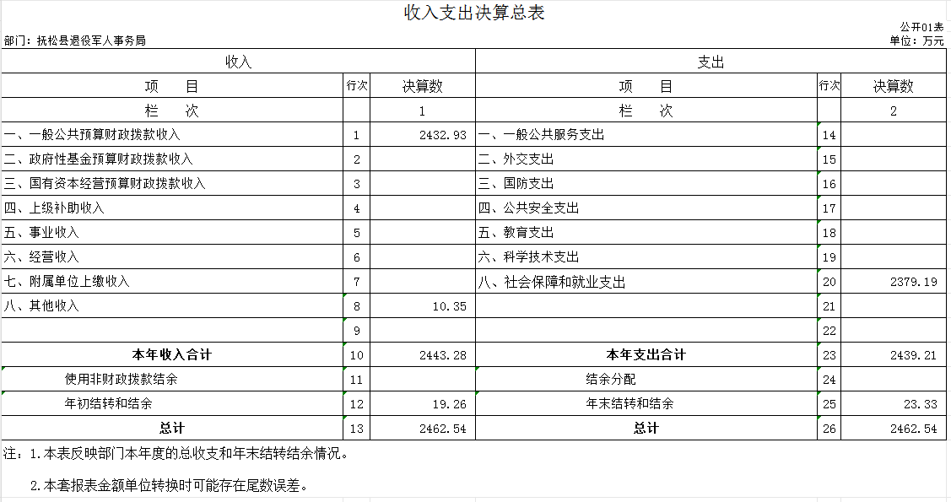
- 收入决算表
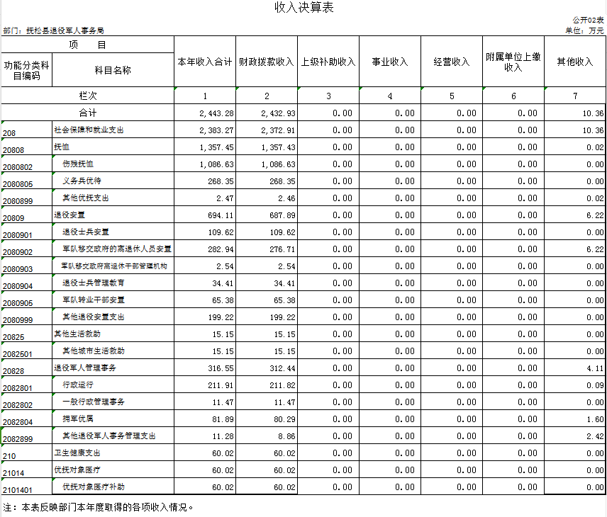
三、支出决算表
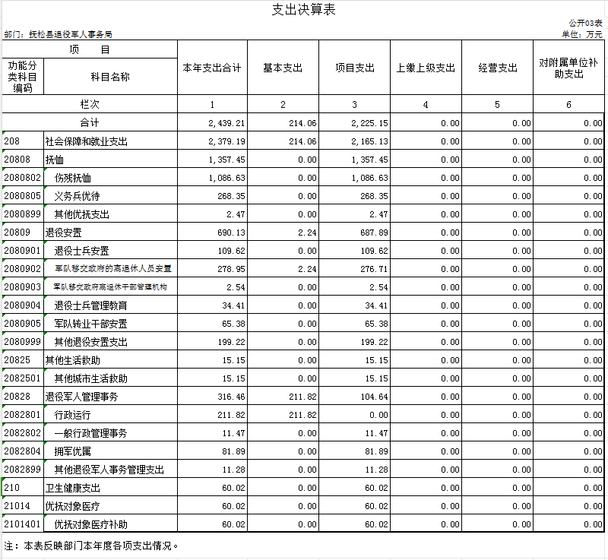
四、财政拨款收入支出决算总表
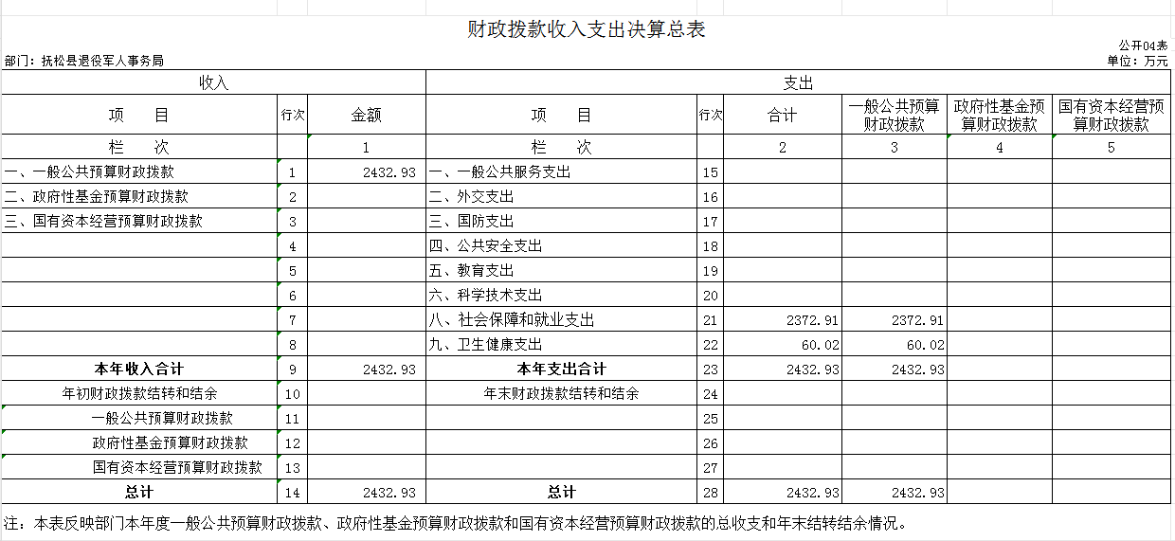
五、一般公共预算财政拨款支出决算表
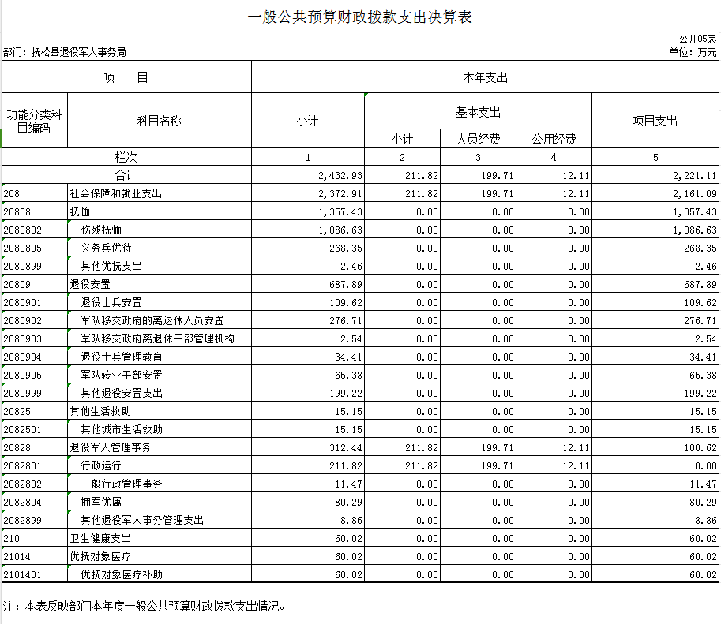
六、一般公共预算财政拨款基本支出决算表
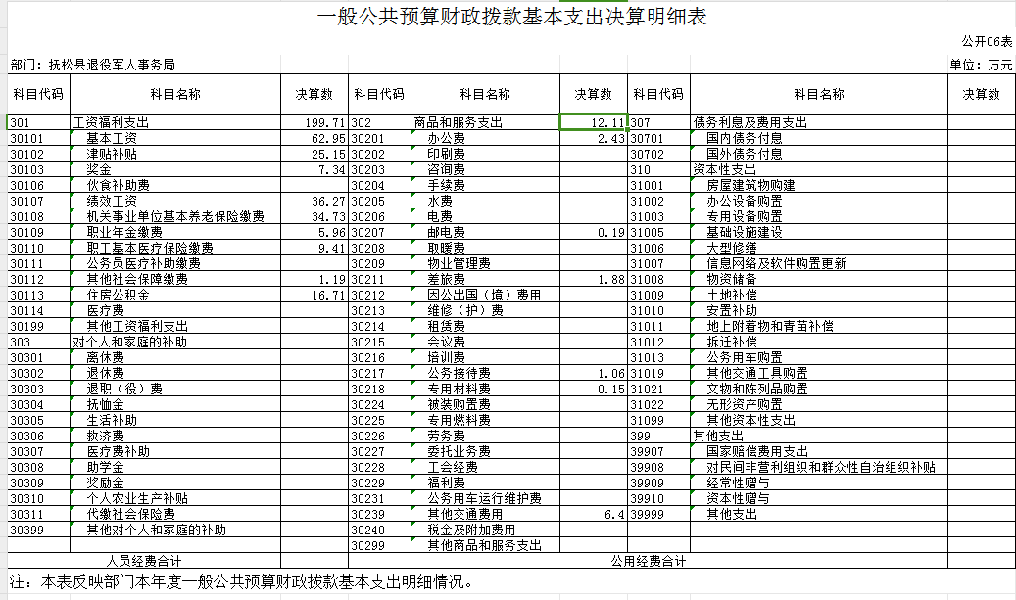
- 政府性基金预算财政拨款收入支出决算表
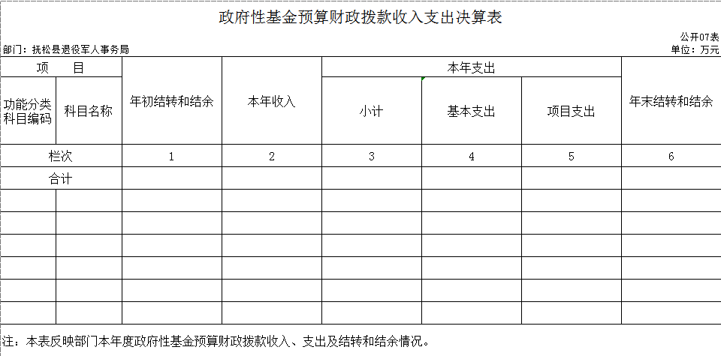
八、国有资本经营预算财政拨款支出决算表
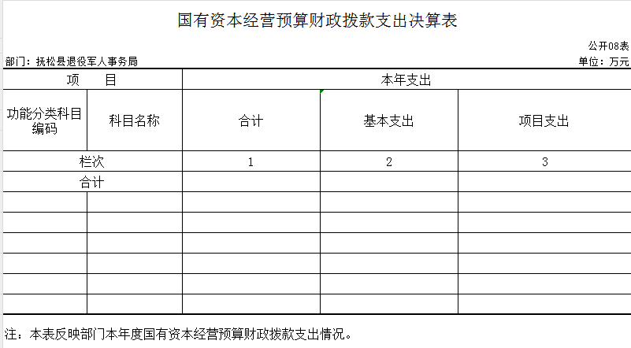
九、财政拨款“三公”经费支出决算表
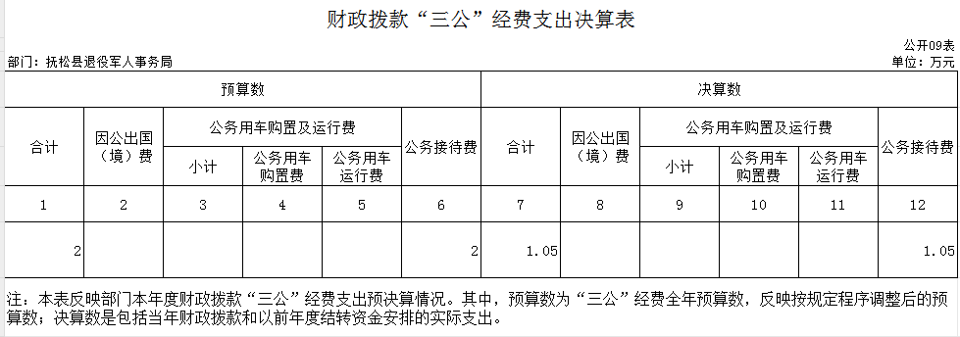

十、部门预算项目支出绩效自评表
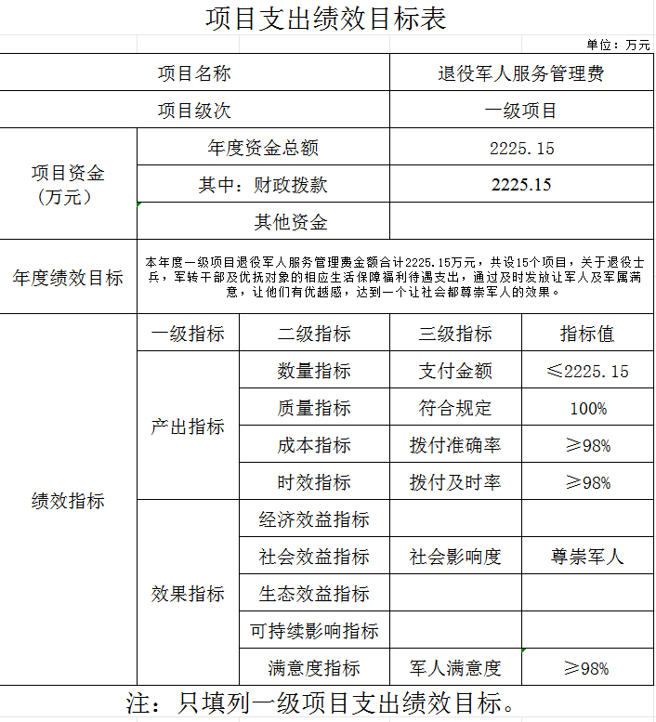

第三部分 2022年度部门决算情况说明

- 收入支出决算总体情况说明
2022年度度收入总计2443.28万元，支出总计2439.21万元。与2021年相比，收入总计增加204.43万元，增长9.13%。主要原因：项目标准提高。支出总计减少了153.29万元，降低了6.27%，主要原因：压缩经费，减少项目。
二、收入决算情况说明
本年收入合计2443.28万元，其中：财政拨款收入2432.93万元，占99.57%；上级补助收入0万元，占0%；事业收入0万元，占0%；经营收入0万元，占0%；附属单位上缴收入0万元，占0%；其他收入10.36万元，占0.43%。
三、支出决算情况说明
本年支出合计2439.21万元，其中：基本支出214.06万元，占8.78%；项目支出2225.15万元，占91.22%；上缴上级支出0万元，占 %；经营支出0万元，占 %；对附属单位补助支出0万元，占 %。基本支出中，人员经费201.95万元，占94.34%；公用经费12.11万元，占5.66%。
四、财政拨款收入支出决算总体情况说明
2022年度财政拨款收入总计2432.93万元，支出总计2432.93万元，与2021年相比，财政拨款收入增加194.08万元，增长8.67 %。主要原因:项目标准提高。支出总计减少159.57万元，减少6.16%。主要原因:压缩经费，减少项目。
五、一般公共预算财政拨款支出决算情况说明
（一）一般公共预算财政拨款支出决算总体情况
2022年度一般公共预算财政拨款支出2432.93万元，占本年支出合计的99.74%。与2021年相比，一般公共预算财政拨款支出减少142.26万元，降低5.52%。主要原因：压缩经费，减少项目。
（二）一般公共预算财政拨款支出决算结构情况
2022年度一般公共预算财政拨款支出2432.93万元，主要用于以下方面：社会保障和就业支出2372.91万元，其中抚恤类支出1357.43万元，占57.21%；退役安置类支出687.89万元，占28.99%；退役军人管理事务支出312.44万元，占13.17%；其他社会保障和就业支出15.15万元，占0.63%。卫生健康支出60.02万元，占一般公共预算财政拨款支出的2.47% 。
（三）一般公共预算财政拨款支出决算具体情况
2022年度一般公共预算财政拨款支出年初预算为2252.71万元，支出决算为2432.93万元，完成年初预算的108%。其中：
1.社会保障和就业支出，年初预算为2252.71万元，支出决算为2432.93万元，完成年初预算的108%。决算数大于预算数的主要原因是年中做预算调整。
六、一般公共预算财政拨款基本支出决算情况说明
2022年度一般公共预算财政拨款基本支出211.82万元，其中：人员经费199.71万元，主要包括：基本工资、津贴补贴、奖金、伙食补助费、绩效工资、机关事业单位基本养老保险缴费、职业年金缴费、职工基本医疗保险缴费、公务员医疗补助缴费、其他社会保障缴费、住房公积金、医疗费、其他工资福利支出、离休费、退休费、退职（役）费、抚恤金、生活补助、救济费、医疗费补助、助学金、奖励金、个人农业生产补贴、其他对个人和家庭的补助支出
公用经费12.11万元，主要包括：办公费、印刷费、咨询费、手续费、水费、电费、邮电费、取暖费、物业管理费、差旅费、因公出国（境）费、维修（护）费、租赁费、会议费、培训费、公务接待费、专用材料费、被装购置费、专用燃料费、劳务费、委托业务费、工会经费、福利费、公务用车运行维护费、其他交通费用、税金及附加费用、其他商品和服务支出、房屋建筑物购建、办公设备购置、专用设备购置、基础设施建设、大型修缮、信息网络及软件购置更新、其他资本性支出。
七、政府性基金预算财政拨款收入支出决算情况说明
2022年度无政府性基金预算。
八、国有资本经营预算财政拨款支出决算情况说明
2022年度无国有资本经营。
九、财政拨款“三公”经费支出决算情况说明
（一）“三公”经费财政拨款支出决算总体情况说明
2022年度“三公”经费财政拨款支出预算为2万元，支出决算为1.05万元，完成预算的52.5%。决算数小于预算数的主要原因是因为减少开支，压缩经费，过紧日子。
（二）“三公”经费财政拨款支出决算具体情况说明
2022年度“三公”经费财政拨款支出决算中，因公出国（境）费支出决算为0万元，占0%；公务用车购置及运行费支出决算为0万元，占0%；公务接待费支出决算为1.05万元，占52.5%。具体情况如下：
1.因公出国（境）费预算为0万元,支出决算为0万元，完成预算的0%。全年安排因公出国（境）团组0个，累计0人次。
2.公务用车购置及运行费预算0万元，支出决算为0万元，完成预算的0%。
公务用车购置支出0万元。
公务用车运行支出0万元。截至2022年12月31日，开支财政拨款的公务用车保有量为0辆,公务用车购置数为 0辆。
公务接待费预算为2万元，支出决算为1.05万元，完成预算的52.5%，主要是接待省厅，市局相关单位莅临指导检查。
十、关于2022年度预算绩效管理情况的说明
（一）绩效评价工作开展情况
1、根据预算绩效管理要求，组织对2022年度抚松县退役军人事务局预算一般转移支付项目一个一级项目进行了绩效自评，共涉及资金2225.15万元，绩效自评率为100%；组织对2022年度抚松县退役军人事务局预算一般转移支付项目十五个二级项目进行了绩效自评，共涉及资金2225.15万元，绩效自评率为100%。
（二）绩效评价结果应用
我单位绩效评价结果应用情况如下：2022年度部门预算一般转移支付项目1个一级项目15个二级项目，根据年初设定的绩效目标，该项自评得分100。
质量指标：按照相关文件，保质保量完成相关项目。
时效指标：及时准确发放退役军人相关资金补助。
社会效益指标：通过宣传相关政策，帮扶退役军人及军属解决困难及需求，达到一个让社会都尊崇军人的效果。
十一、其他重要事项的情况说明
（一）机关运行经费支出情况
2022年度，机关运行经费支出12.11万元，比年初预算数增减少0.83万元，降低6.41%，主要是压缩经费，过紧日子。
（二）政府采购支出情况
2022年度，抚松县退役军人事务局无政府采购支出。
（三）国有资产占用情况
2022年度，抚松县退役军人事务局无国有资产。

第四部分 名词解释
一、财政拨款收入：指单位从同级财政部门取得的财政预算资金。
二、其他收入：指除上述收入以外的各项收入。包括未纳入财政预算或财政专户管理的银行存款利息收入
三、年初结转和结余：指单位以前年度尚未完成、结转到本年按有关规定继续使用的资金。
四、结余分配：指事业单位按照会计制度规定缴纳的所得税以及从非财政补助结余提取的职工福利基金、事业基金等。
五、年末结转和结余：指单位按有关规定结转到下年或以后年度继续使用的资金。
六、基本支出：指单位为保障其机构正常运转、完成日常工作任务而发生的人员支出和公用支出。
七、项目支出：指单位为完成特定行政任务和事业发展目标在基本支出之外所发生的支出。
八、“三公”经费：纳入省级财政预决算管理的“三公”经费，是指省级部门用财政拨款安排的因公出国（境）费、公务用车购置及运行费和公务接待费。是党政机关维持运转或完成特定工作任务所开支的相关支出，是政府行政开支的一部分。其中，因公出国（境）费反映公务出国（境）的国际旅费、国外城市间交通费、住宿费、伙食费、培训费、公杂费等支出；公务用车购置及运行费反映单位公务用车车辆购置支出（含车辆购置税）及燃料费、维修费、过桥过路费、保险费、安全奖励费等支出；公务接待费反映单位按规定开支的各类公务接待（含外宾接待）支出。
九、机关运行经费：指为保障行政单位（含参照公务员法管理的事业单位）运行用于购买货物和服务的各项资金，包括办公及印刷费、邮电费、差旅费、会议费、福利费、日常维修费、专用材料及一般设备购置费、办公用房水电费、公务用车运行维护费以及其他费用。

